**BEGINNER GOLANG**

**ACTIVITY PERTEMUAN 1**

**(Instalasi Go dan Go Command)**

**LEMBAR JAWABAN**

Nama : Ali Akbar Said

NPM : 50421119

Hari / Tanggal : Jumat, 14 Maret 2023

Shift ke- : 0

1. **Silahkan jalankan perintah go help melalui command line (sertakan screen shoot) dan sebutkan dan jelaskan variable yang ada pada perintah go help! (10 Poin)**

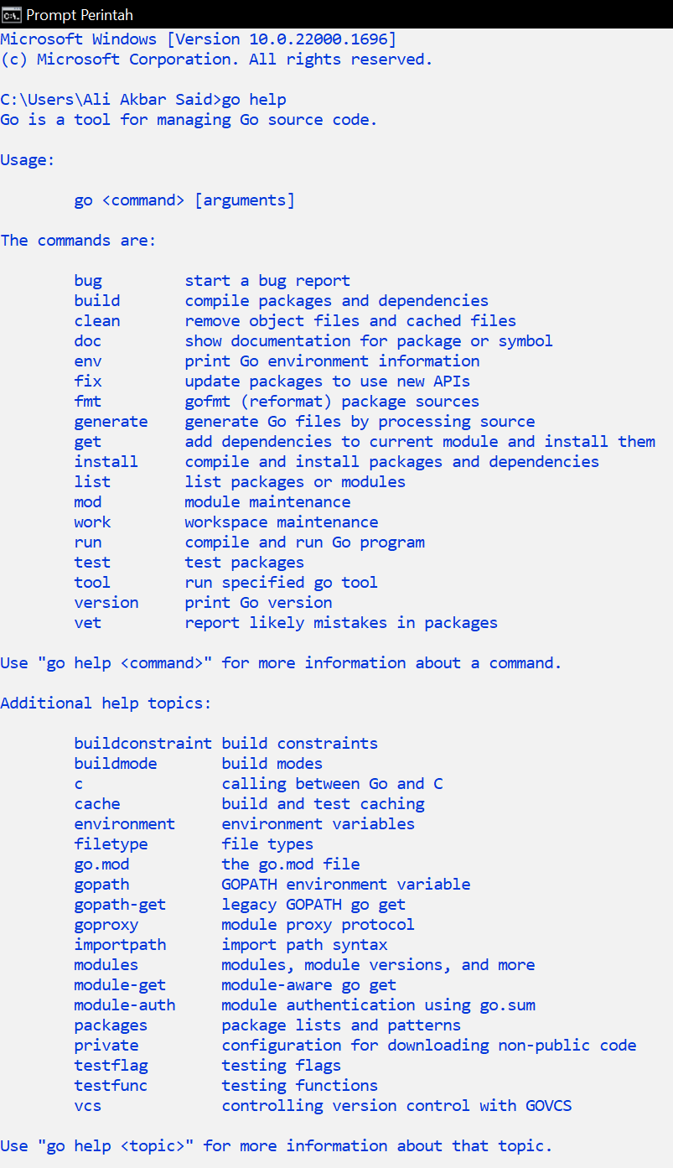

* **Bug** : melaporkan bug (gangguan) pada source code
* **Build** : melakukan kompilasi paket dan dependensi
* **Clean** : menghapus file-file object atau file executable
* **Doc** : menampilkan dokumentasi paket atau simbol
* **Env**  : menampilkan pengaturan pada Go
* **Fix** : menjalankan perintah untuk melakukan perbaikan pada pake
* **Fmt** : memformat ulang source package
* **Generate**  : menghasilkan file-file Go melalui source
* **Get**  : mendownload dan menginstall modul untuk source code/package
* **Install**  : mengkompile dan menginstall paket dan dependensi nya
* **List**  : menampilkan list paket atau modul
* **Mod** : melakukan pemeliharaan pada modul
* **Run**  : mengkompile dan menjalankan source code
* **Test**  : menguji paket yang kita pakai
* **Tool**  : menjalankan peralatan go yang ter spesifikasi
* **Version**  : memperlihatkan Versi Go
* **Vet**  : melaporkan kesalahan di dalam paket

1. **Buatlah file dengan nama Ichi.go yang berisi kode program Golang seperti berikut : (30 Poin)**

***Input***

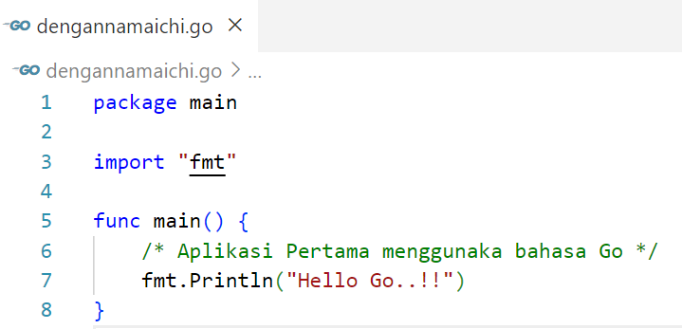

***Output***

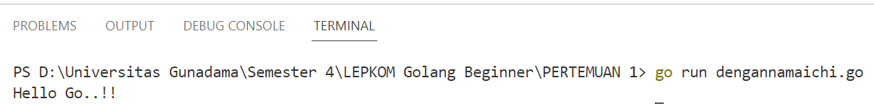

1. **Setelah itu jalankan program dengan perintah dan screenshot hasil setelah menjalankan perintah dibawah ini : (30 Poin)**
   * **go run**
   * **go test**
   * **go build**
   * **go install**

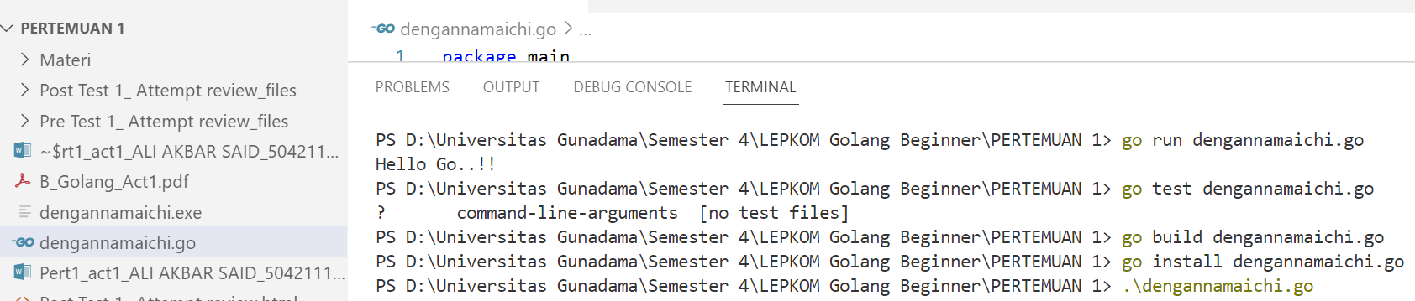

1. **Jelaskan fungsi dari ke-empat perintah diatas! (30 Poin)**

* **Go run:** perintah go untuk meng-eksekusi / menjalankan file program yang akan menampilkan suatu output
* **Go test:** perintah go untuk menguji atau melakukan test package terhadap source code
* **Go build:** perintah go untuk melakukan kompilasi package yang akan menghasilkan sebuah file executeable pada folder dengan format (.exe)
* **Go install:** perintah go untuk kompilasi dan menginstall package serta dependensinya